Triggers

Andrés Jovanny Henao Sánchez

Jennifer Delgado Barbosa

Maria Lucia Gaviria Mesa

Tecnología en sistematización de datos

Bases de datos 2

Jorge Isaac Sanchez

18 de mar. de 23

**1. TRIGGER TABLA PRODUCTOS**

--TRIGGER

CREATE OR REPLACE TRIGGER AUDITORIA_PRODUCTOS

AFTER INSERT OR DELETE OR UPDATE ON PRODUCTOS

REFERENCING OLD AS OLD NEW AS NEW

FOR EACH ROW

DECLARE

V_USERNAME VARCHAR2(40);

V_FECHA DATE;

BEGIN

IF INSERTING THEN

SELECT USER INTO V_USERNAME FROM DUAL;

SELECT SYSDATE INTO V_FECHA FROM DUAL;

INSERT INTO AUDITORIA_TIENDA (ID,ACCION, FECHA, USUARIO, TABLA) VALUES (:NEW.PRODUCTOID,'SE AGREGO UN PRODUCTO '

||:NEW.DESCRIPCION,V_FECHA,V_USERNAME, 'PRODUCTOS');

ELSIF UPDATING THEN

SELECT USER INTO V_USERNAME FROM DUAL;

SELECT SYSDATE INTO V_FECHA FROM DUAL;

INSERT INTO AUDITORIA_TIENDA (ID,ACCION, FECHA, USUARIO, TABLA) VALUES (:OLD.PRODUCTOID,'SE ACTUALIZO UN PRODUCTO '

||:NEW.DESCRIPCION,V_FECHA,V_USERNAME, 'PRODUCTOS');

ELSIF DELETING THEN

SELECT USER INTO V_USERNAME FROM DUAL;

SELECT SYSDATE INTO V_FECHA FROM DUAL;

INSERT INTO AUDITORIA_TIENDA (ID,ACCION, FECHA, USUARIO, TABLA) VALUES (:OLD.PRODUCTOID,'SE BORRO UN PRODUCTO '

||:OLD.DESCRIPCION,V_FECHA,V_USERNAME, 'PRODUCTOS');

END IF;

END;

***10 INSERT A LA TABLA CLIENTES PRODUCTOS***

INSERT INTO PRODUCTOS VALUES (14,10,100,'PERRITOS MALU',2.30,500);

INSERT INTO PRODUCTOS VALUES (16,20,200,'BROCHAS LASER',3.40,200);

INSERT INTO PRODUCTOS VALUES (17,30,300,'CEMENTO GRIEGO',2.85,300);

INSERT INTO PRODUCTOS VALUES (18,40,400,'PILAS ETERNITY',3.60,230);

INSERT INTO PRODUCTOS VALUES (19,50,500,'JHON WICK ANIMADO',4.20,400);

INSERT INTO PRODUCTOS VALUES (20,60,600,'ESFERAS DEL DRAGON',6.50,120);

INSERT INTO PRODUCTOS VALUES (21,70,700,'CASCOS LED',7.30,98);

INSERT INTO PRODUCTOS VALUES (22,80,400,'LINTERNA VERDE',2.20,64);

INSERT INTO PRODUCTOS VALUES (23,90,300,'MARIA LUCIA GAVIRIA',9.10,10);

INSERT INTO PRODUCTOS VALUES (24,110,200,'JENIFER ACCION',8.70,30);

**--UPDATES**

UPDATE PRODUCTOS SET DESCRIPCION = 'BROCHAS REMASTER' WHERE PRODUCTOID = 16;

UPDATE PRODUCTOS SET DESCRIPCION = 'PILAS THANOS' WHERE PRODUCTOID = 18;

UPDATE PRODUCTOS SET DESCRIPCION = 'ESFERAS DE PIEDRA' WHERE PRODUCTOID = 20;

UPDATE PRODUCTOS SET DESCRIPCION = 'MALU' WHERE PRODUCTOID = 23;

**--DELETES**

DELETE FROM PRODUCTOS WHERE productoid = 24;

DELETE FROM PRODUCTOS WHERE productoid = 21;

DELETE FROM PRODUCTOS WHERE productoid = 22;

DELETE FROM PRODUCTOS WHERE productoid = 14;

**TABLA DE AUDITORIA DE PRODUCTOS**

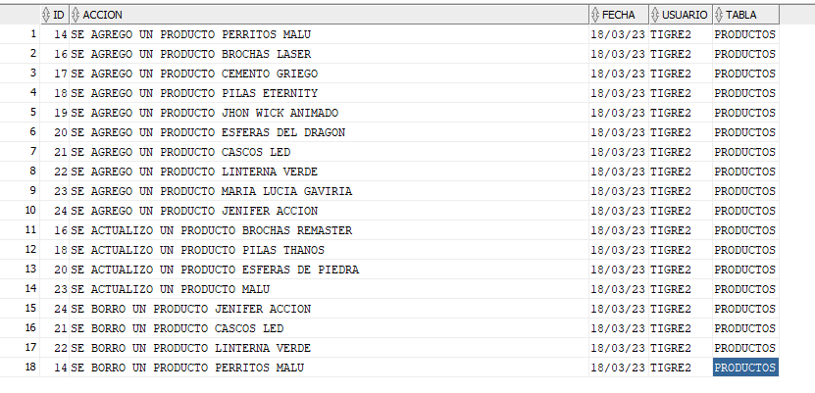

**2. TRIGGER TABLA CATEGORIAS**

--Trigger

CREATE OR REPLACE TRIGGER SEGUIMIENTO_CATEGORIA

AFTER INSERT OR DELETE OR UPDATE ON CATEGORIAS

REFERENCING OLD AS OLD NEW AS NEW

FOR EACH ROW

DECLARE

V_USERNAME VARCHAR2(40);

V_FECHA DATE;

BEGIN

IF INSERTING THEN

SELECT USER INTO V_USERNAME FROM DUAL;

SELECT SYSDATE INTO V_FECHA FROM DUAL;

INSERT INTO AUDITORIA_TIENDA (ID,ACCION, FECHA, USUARIO, TABLA) VALUES (:NEW.CATEGORIAID,'SE AGREGO UNA CATEGORIA '

||:NEW.NOMBRECAT,V_FECHA,V_USERNAME, 'CATEGORIAS');

ELSIF UPDATING THEN

SELECT USER INTO V_USERNAME FROM DUAL;

SELECT SYSDATE INTO V_FECHA FROM DUAL;

INSERT INTO AUDITORIA_TIENDA (ID,ACCION, FECHA, USUARIO, TABLA) VALUES (:OLD.CATEGORIAID,'SE ACTUALIZO UNA CATEGORIA '

||:NEW.NOMBRECAT,V_FECHA,V_USERNAME, 'CATEGORIAS');

ELSIF DELETING THEN

SELECT USER INTO V_USERNAME FROM DUAL;

SELECT SYSDATE INTO V_FECHA FROM DUAL;

INSERT INTO AUDITORIA_TIENDA (ID,ACCION, FECHA, USUARIO, TABLA) VALUES (:OLD.CATEGORIAID,'SE BORRO UNA CATEGORIA '

||:OLD.NOMBRECAT,V_FECHA,V_USERNAME, 'CATEGORIAS');

END IF;

END;

***10 INSERT A LA TABLA CATEGORIASS***

insert into categorias (categoriaid, nombrecat) values (800, 'GRANOS');

insert into categorias (categoriaid, nombrecat) values (801, 'ASEO');

insert into categorias (categoriaid, nombrecat) values (802, 'MASCOTAS');

insert into categorias (categoriaid, nombrecat) values (803, 'PANADERIA');

insert into categorias (categoriaid, nombrecat) values (804, 'EMBUTIDOS');

insert into categorias (categoriaid, nombrecat) values (805, 'ENLATADOS');

insert into categorias (categoriaid, nombrecat) values (806, 'ROPA');

insert into categorias (categoriaid, nombrecat) values (807, 'CALZADO');

insert into categorias (categoriaid, nombrecat) values (808, 'ENDULZANTES');

insert into categorias (categoriaid, nombrecat) values (809, 'DESECHABLES');

***--UPDATES***

UPDATE CATEGORIAS SET nombrecat= 'BEBIDAS' WHERE CATEGORIAID = 807;

UPDATE CATEGORIAS SET nombrecat= 'JABONES' WHERE CATEGORIAID = 800;

UPDATE CATEGORIAS SET nombrecat= 'REFRIGERADOS' WHERE CATEGORIAID = 809;

UPDATE CATEGORIAS SET nombrecat= 'CARNES FRIAS' WHERE CATEGORIAID = 804;

--***DELETE***

DELETE FROM CATEGORIAS WHERE nombrecat= 'REFRIGERADOS';

DELETE FROM CATEGORIAS WHERE nombrecat= 'JABONES';

DELETE FROM CATEGORIAS WHERE nombrecat= 'ROPA';

**TABLA AUDITORIAS CATEGORIAS**

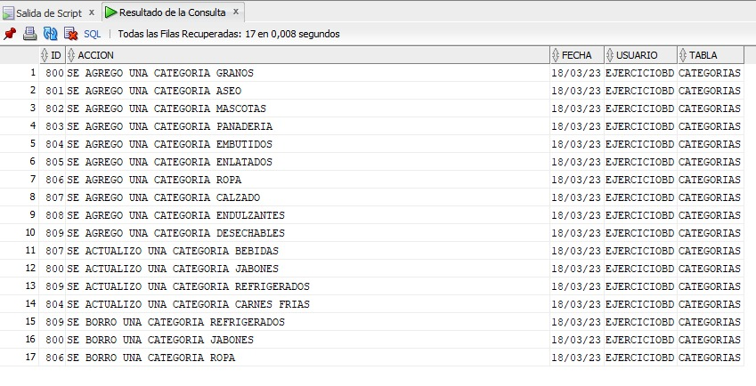

***3. TRIGGER TABLA DE CLIENTES***

CREATE TABLE AUDITORIA_CLIENTES (

ID NUMERIC NOT NULL,

ACCION VARCHAR2(100),

FECHA DATE,

USUARIO VARCHAR2(30),

TABLA VARCHAR2(30)

);

***CREACIÓN TRIGGER TABLA CLIENTES***

CREATE OR REPLACE TRIGGER SEGUIMIENTO_CLIENTES

AFTER INSERT OR DELETE OR UPDATE ON CLIENTES

REFERENCING OLD AS OLD NEW AS NEW

FOR EACH ROW

DECLARE

V_USERNAME VARCHAR2(40);

V_FECHA DATE;

BEGIN

IF INSERTING THEN

SELECT USER INTO V_USERNAME FROM DUAL;

SELECT SYSDATE INTO V_FECHA FROM DUAL;

INSERT INTO AUDITORIA_CLIENTES (ID,ACCION, FECHA, USUARIO, TABLA) VALUES (:NEW.CLIENTEID,'SE AGREGO UN CLIENTE '

||:NEW.NOMBRECONTACTO,V_FECHA,V_USERNAME, 'CLIENTES');

ELSIF UPDATING THEN

SELECT USER INTO V_USERNAME FROM DUAL;

SELECT SYSDATE INTO V_FECHA FROM DUAL;

INSERT INTO AUDITORIA_CLIENTES (ID,ACCION, FECHA, USUARIO, TABLA) VALUES (:OLD.CLIENTEID,'SE ACTUALIZO UN CLIENTE '

||:NEW.NOMBRECONTACTO,V_FECHA,V_USERNAME, 'CLIENTES');

ELSIF DELETING THEN

SELECT USER INTO V_USERNAME FROM DUAL;

SELECT SYSDATE INTO V_FECHA FROM DUAL;

INSERT INTO AUDITORIA_CLIENTES (ID,ACCION, FECHA, USUARIO, TABLA) VALUES (:OLD.CLIENTEID,'SE BORRO UN CLIENTE '

||:OLD.NOMBRECONTACTO,V_FECHA,V_USERNAME, 'CLIENTES');

END IF;

END;

***10 INSERT A LA TABLA CLIENTES***

INSERT INTO CLIENTES VALUES (11,'100000345','SUPERMERCADO ESTELA','JUAN ROBIO','AV.AMAZONA',NULL,NULL,NULL,NULL);

INSERT INTO CLIENTES VALUES (12,'145765477','EL ROSA','MARIA CORO','AV.ALTINCA',NULL,NULL,NULL,NULL);

INSERT INTO CLIENTES VALUES (13,'105678067','DISTRIBUIDORA DILUVIO','PERLA PINTO','EL PINO',NULL,NULL,NULL,NULL);

INSERT INTO CLIENTES VALUES (14,'386090006','TIENDA','PEDRO PONCE','AV.AMAZONAS',NULL,NULL,NULL,NULL);

INSERT INTO CLIENTES VALUES (15,'293456776','SUPERMERCADO PLATA','LORENITA PAZ','AV.6 NOV',NULL,NULL,NULL,NULL);

INSERT INTO CLIENTES VALUES (16,'778999891','COMISARIATO .COM','ROSARIO UTRE','AV.AMAZONAS',NULL,NULL,NULL,NULL);

INSERT INTO CLIENTES VALUES (17,'244567888','SUPERMERCADO PORCENT','LETICIA RICA','AV.LA ROSA',NULL,NULL,NULL,NULL);

INSERT INTO CLIENTES VALUES (18,'6799022','LADESCUENTO','JUANES TORRES','AV.PATI',NULL,NULL,NULL,NULL);

INSERT INTO CLIENTES VALUES (19,'77777777','DE LUISA','JORGITO PARRAS','AV.AMAZONAS',NULL,NULL,NULL,NULL);

INSERT INTO CLIENTES VALUES (20,'16789667','YARBAN','PABLITO POLITA','AV.LORENITA',NULL,NULL,NULL,NULL);

***OBSERVACIÓN DE QUE LOS INSERT SE HICIERON CORRECTAMENTE Y REGISTRAN EN LA TABLA AUDITORIA***

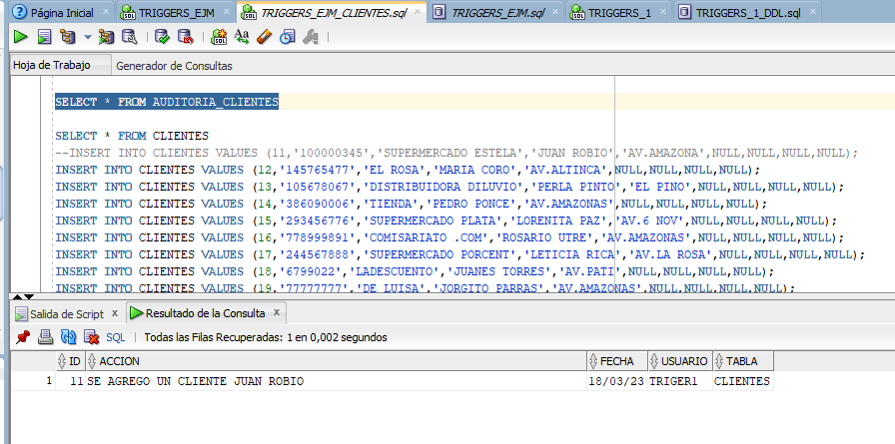

***UPDATE DE LOS CAMPOS 3***

/*UPDATE DE 3 REGISTROS*/

UPDATE CLIENTES SET NOMBRECONTACTO = 'JUAN RAMIREZ' WHERE CLIENTEID = 11;

UPDATE CLIENTES SET NOMBRECIA = 'PARCHESITO' WHERE CLIENTEID = 12;

UPDATE CLIENTES SET DIRECCIONCLI = 'AV.LOS ROSALES' WHERE CLIENTEID = 13;

***SE ACTUALIZAN 3 REGSITROS***

***DELETE DE LOS 4 REGISTROS***

/*DELETE DE 4 REGISTROS*/

DELETE FROM CLIENTES WHERE CLIENTEID=14;

DELETE FROM CLIENTES WHERE CLIENTEID=15;

DELETE FROM CLIENTES WHERE CLIENTEID=16;

DELETE FROM CLIENTES WHERE CLIENTEID=17;

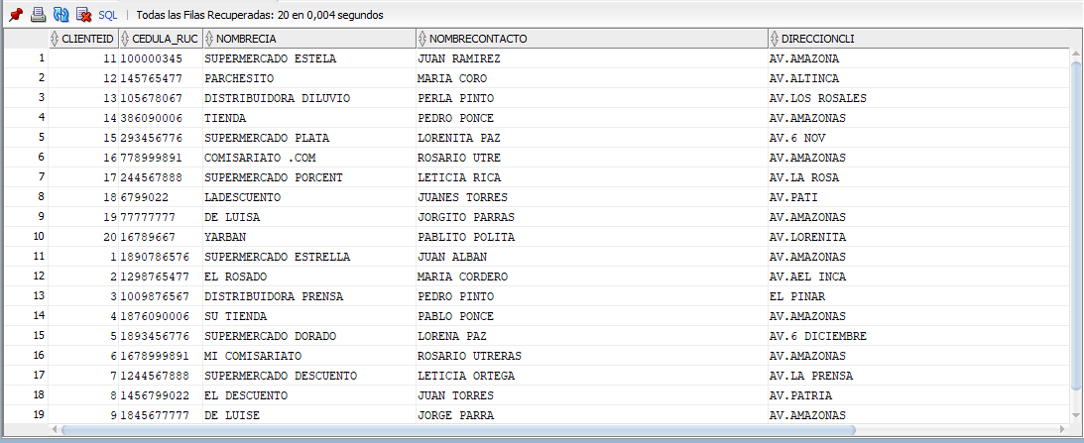

***TABLA DE AUDITORIA***

